人工智能综合实训Ⅱ 实训报告

摘要
本报告完成两个机器学习项目：白葡萄酒质量多分类与基于手写 AlexNet 的Fashion-MNIST 图像分类……（正式撰写时补充背景、方法、结果与结论概述）
关键词：机器学习；支持向量机；随机森林；卷积神经网络；AlexNet

1 引言
（此处撰写研究背景：机器学习与图像分类的意义、应用现状、AlexNet 历史地位等。）

2 项目一：红酒质量分类

2.1 数据集与预处理
UCI 白葡萄酒数据集，4898 样本、11 特征；质量评分分箱为差/中/好三类……
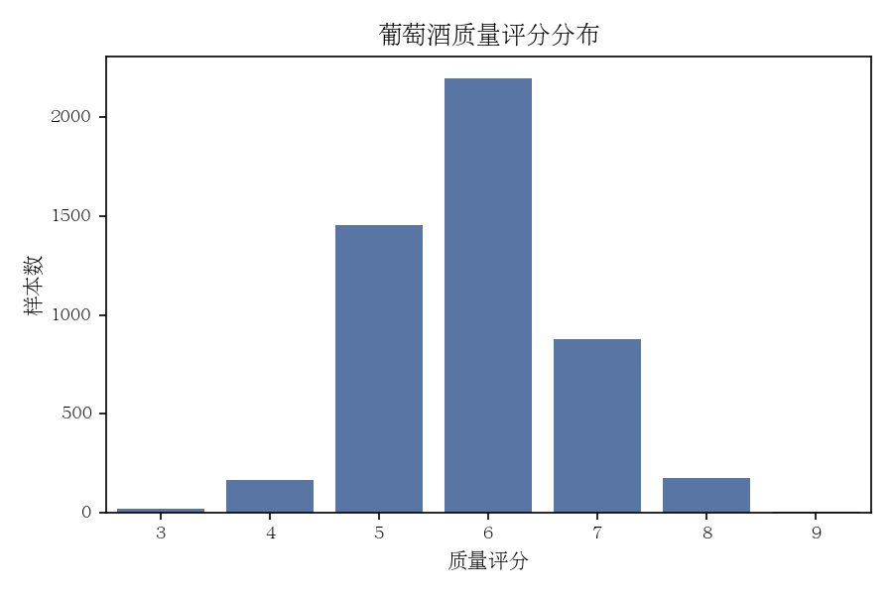
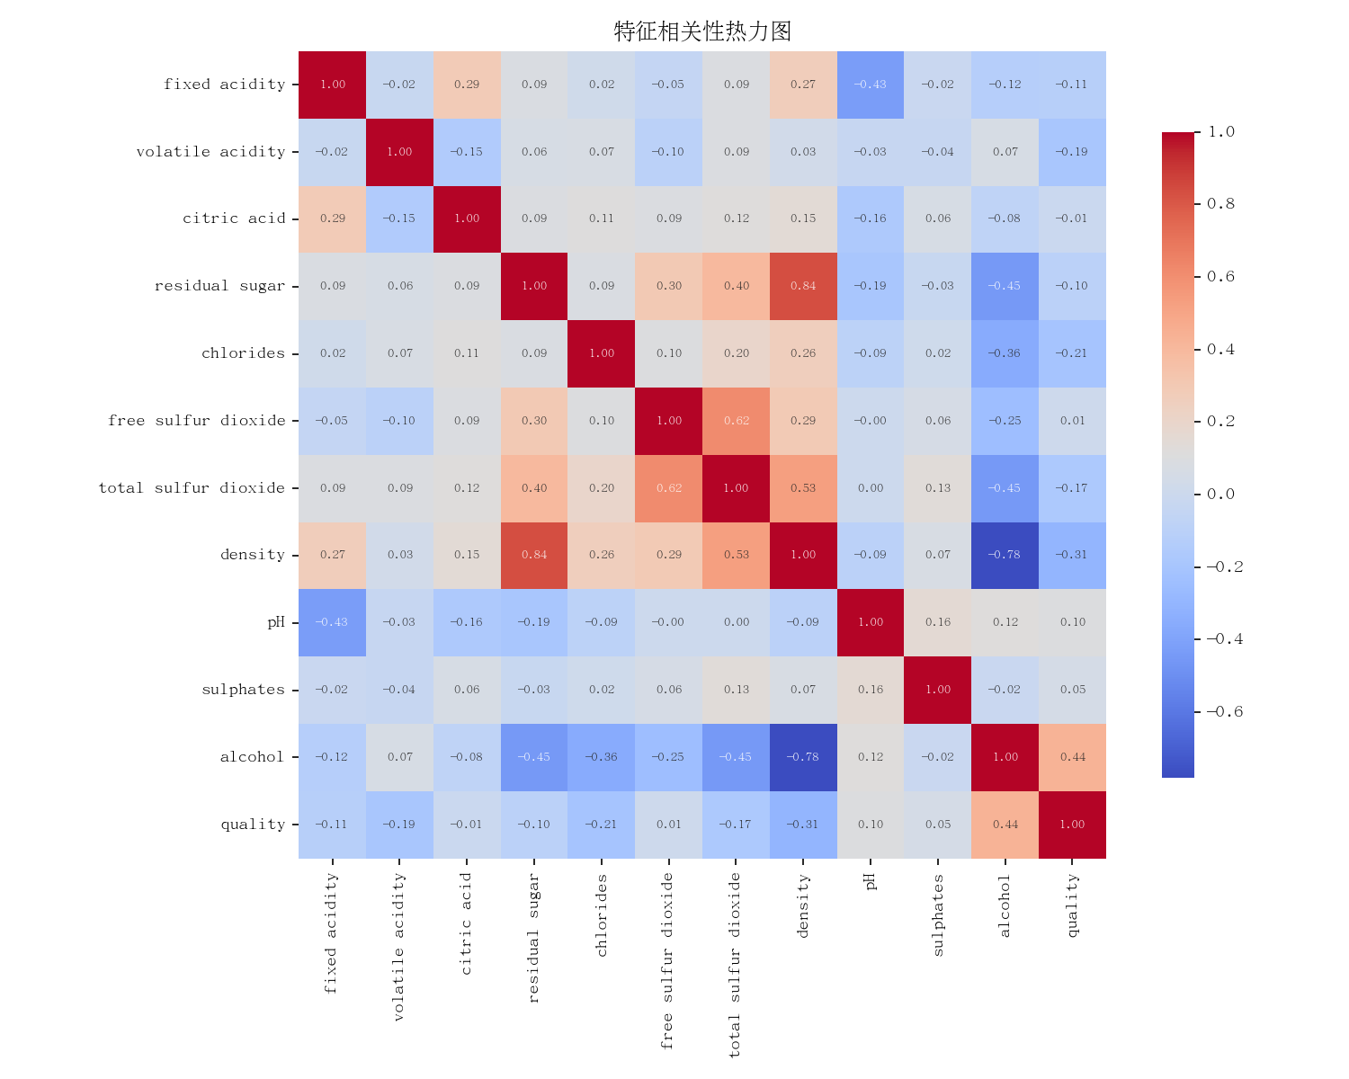

2.2 模型与结果
模型 | 准确率 | 精确率 | 召回率 | F1
SVM | 0.617 | 0.616 | 0.660 | 0.622
决策树 | 0.650 | 0.647 | 0.644 | 0.645
随机森林 | 0.735 | 0.748 | 0.723 | 0.734
逻辑回归 | 0.522 | 0.524 | 0.567 | 0.520
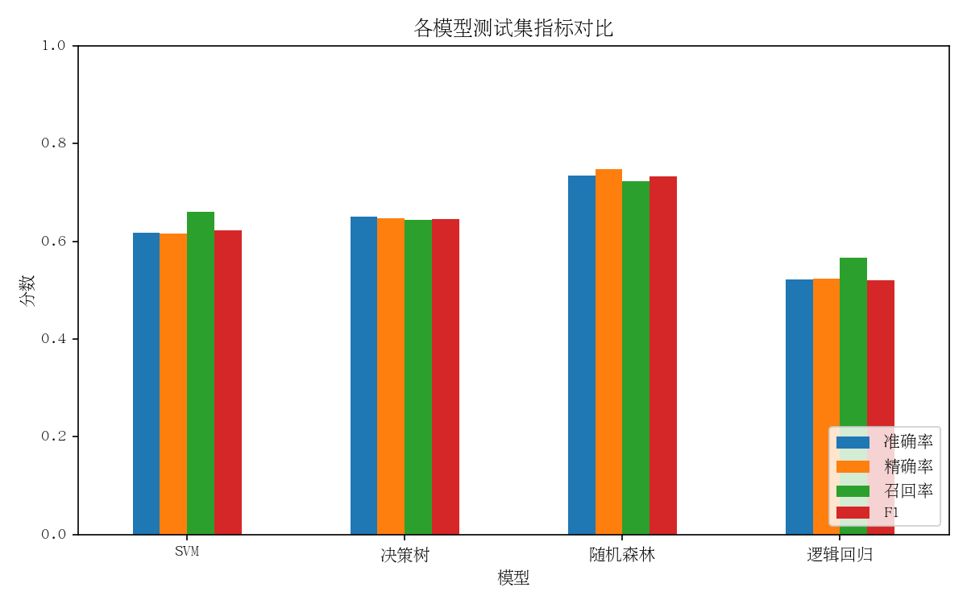
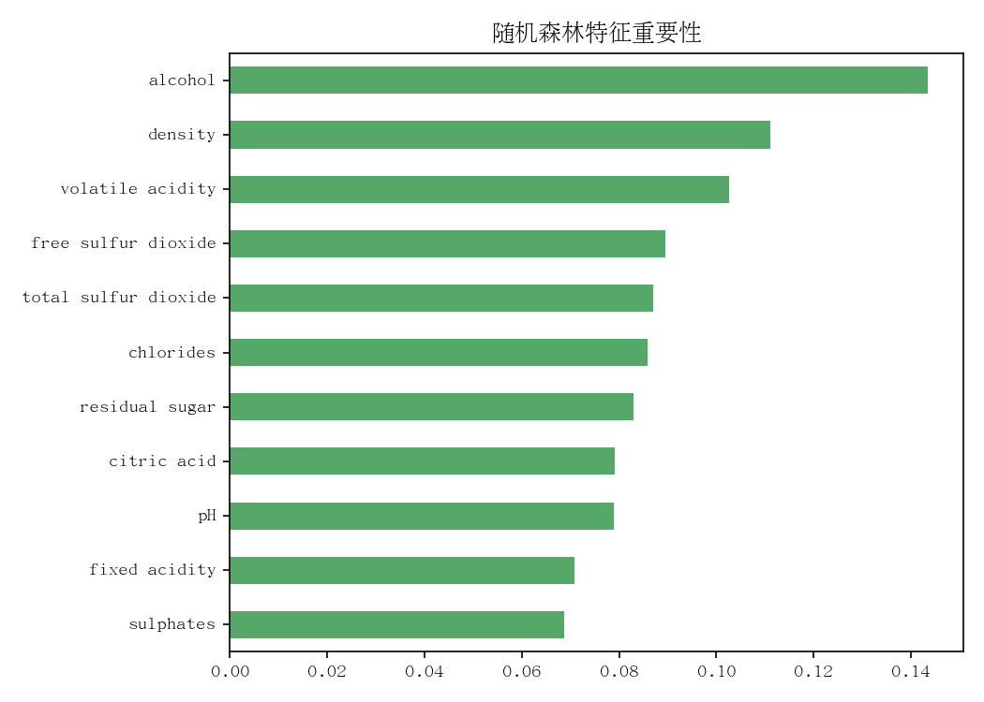

3 项目二：手写 AlexNet 图像分类

3.1 网络结构
逐层手写 AlexNet：5 个卷积块 + 3 个全连接，输入 1×224×224，输出 10 类……

3.2 训练与评估
测试集准确率 0.9155，macro-F1 0.9153。
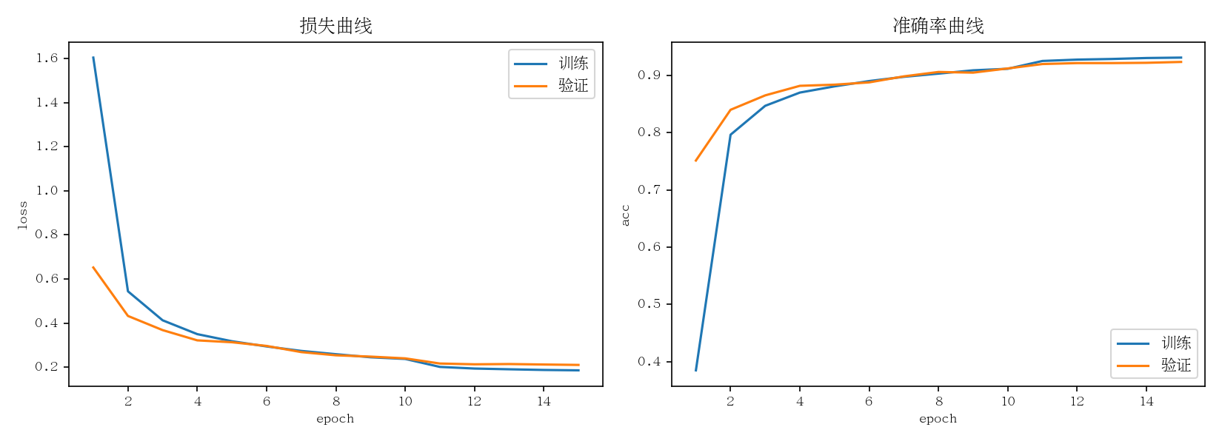
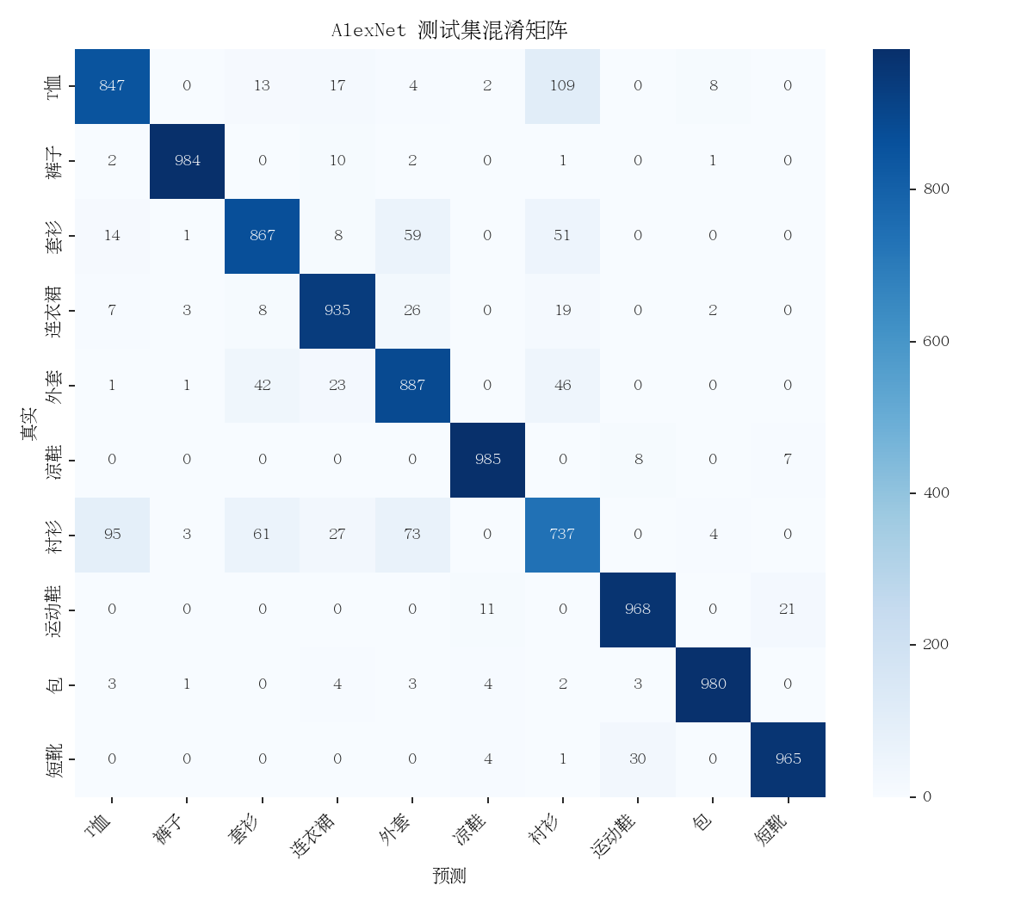
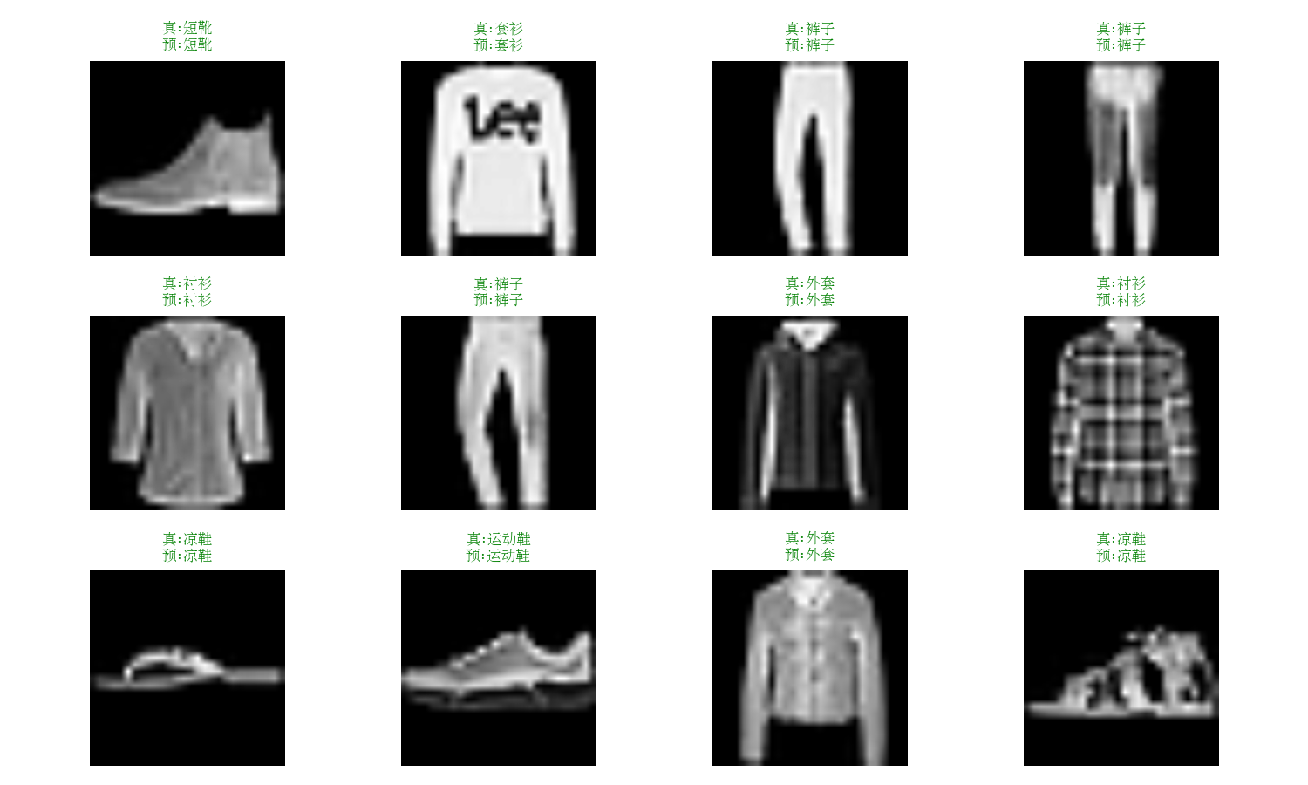

4 结论
（总结两个项目的结果、对比分析与改进方向。）

参考文献
[1] Krizhevsky A, et al. ImageNet Classification with Deep Convolutional Neural Networks. NeurIPS, 2012.

